**МАТЕМАТИЧЕСКА ГИМНАЗИЯ “АКАД. КИРИЛ ПОПОВ” - ПЛОВДИВ**

4001 Пловдив, ул.”Чемшир” № 11, тел.:032/643 157; 032/643 093; e-mail: omg _plovdiv @abv.bg

**23 – та ученическа секция на Пролетната конференция на СМБ**

ТЕМА:



Airport Management System

Система за управление на летище

**АВТОР:**

***Алекс Александров Георгиев***

**Адрес:** ул. “33-та” № 9, с. Златитрап; 4212

**E-mail:** aleksgeorgiev_d19@schoolmath.eu

**Училище:** МГ “Акад. Кирил Попов” - Пловдив

**Клас:** 11Д

**РЪКОВОДИТЕЛ:**

***Лиляна Русенова -*** *Учител по информатика, МГ “Акад. Кирил Попов”*

**Е-mail:** [lilyanarusenova@schoolmath.eu](mailto:lilyanarusenova@schoolmath.eu)

1

**МАТЕМАТИЧЕСКА ГИМНАЗИЯ “АКАД. КИРИЛ ПОПОВ” - ПЛОВДИВ** 

4001 Пловдив, ул.”Чемшир” № 11, тел.:032/643 157; 032/643 093; e-mail: omg _plovdiv @abv.bg

**РЕЗЮМЕ**

Първите сведения за летателно средство се зараждат през Средновековието, когато Леонардо да Винчи през 15. век чертае планове на планер и на хеликоптер. Той изобретява летателна машина и я нарича орнитоптер.

В настоящето самолетният транспорт е най-безопасният начин за придвижване от дадено място до друго. Летателните машини са с широко разпространение, като всеки ден хиляди самолети са във въздуха. Чрез тях много бързо се пътува между далечни точки на света и могат да ни спасят от дълги и отегчаващи пътувания с кола или с автобус.

Този сайт представлява идея/прототип на софтуерна система, която предлага възможности за създаване и управление на полети, постоянна връзка с клиенти и изобилие от различни функционалности. Страницата е направена с цел най-лесно ориентиране в летищна система, защото в Интернет е пълно със сложни сайтове, които са трудни за разбиране и понякога ни отегчават, защото първото нещо, което човек забелязва, е визията. Когато визията на даден сайт е добра, то тя може да накара човек да се задържи по-дълго в него.

Сайтът има за цел да бъде с най-ниска сложност, защото голям процент от хората в днешно време нямат достатъчно познания в Интернет сферите.

Системата има три типа потребители – администратор, служител и клиент. Всеки от тях има различни дейности, които да извършват.

2

**МАТЕМАТИЧЕСКА ГИМНАЗИЯ “АКАД. КИРИЛ ПОПОВ” - ПЛОВДИВ** 

4001 Пловдив, ул.”Чемшир” № 11, тел.:032/643 157; 032/643 093; e-mail: omg _plovdiv @abv.bg

**Цели**

1.Администраторът ще може да създава полети с точка на излитане, точка на кацане, дата, час и самолет. Ще има постоянен достъп до данните за даден полет и може да ги променя по всяко време. Той може да изпълнява всички CRUD операции. За да може да изпълнява тези действия, администраторът трябва да бъде вписан в акаунт, направен само от друг администратор.

2. Служителят може да проследява полетите и хората, които са направили резервация. Той също така ще може да изпълнява само някои CRUD операции, които са необходими за работата му. За да може да изпълнява тези действия, служителят трябва да бъде вписан в акаунт, направен от администратор.

3. Клиентът може да прави резервации за даден полет. За него не е нужно да бъде вписан в акаунт, защото нужната информация се записва при направата на резервация.

3

**МАТЕМАТИЧЕСКА ГИМНАЗИЯ “АКАД. КИРИЛ ПОПОВ” - ПЛОВДИВ** 

4001 Пловдив, ул.”Чемшир” № 11, тел.:032/643 157; 032/643 093; e-mail: omg _plovdiv @abv.bg

**Основни етапи в реализацията на проекта**

1. Структуриране на идеята за приложението – Идеята за приложението дойде от спонтанно след разговори с хора и обсъждане на теми за сайтове.

2. Изработване на потребителския интерфейс – Създават се места за регистриране и влизане в профил (администратор, служител или клиент).

3. Организация на потребителските данни – Потребителските данни се съхраняват в бази данни Microsoft SQL.

4. Програмиране на сървърни програми – Основно е използвано ASP.NET. Това е платформа за разработчици, съставена от инструменти, езици за програмиране и библиотеки за изграждане на много различни видове приложения.

5. Тестване на сайта сред затворена група от хора – За тестване на сайта беше избрана специална група хора. Всички от групата получиха правото да разгледат самостоятелно приложението и да дадат му дадат оценка и мнение.

6. Публично представяне и реклама на проекта

*Важно е да се отбележи, че след публичното представяне, проектът продължава да се развива с постоянни обновления и нови функционалности.*

4

**МАТЕМАТИЧЕСКА ГИМНАЗИЯ “АКАД. КИРИЛ ПОПОВ” - ПЛОВДИВ** 

4001 Пловдив, ул.”Чемшир” № 11, тел.:032/643 157; 032/643 093; e-mail: omg _plovdiv @abv.bg

**Ниво на сложност на проекта**

***При изработването на проекта възникнаха следните проблеми:***

- Структурата и организацията на потребителските данни беше един от най-основните проблеми. Трябваше да се направи така, че когато човек си въведе E-Mail и парола, се прави сверяване в базата данни и се проверява дали даденият акаунт съществува. Ще има опция за създаване на акаунт, чрез регистрация. Ако акаунтът съществува, се проверява дали той е с роля администратор, служител или клиент. Ако ролята е служител, потребителят ще има ограничени операции, които ще може да прави. Ако ролята е администратор – ще има достъп до всички операции и няма да има никакви ограничения. Ако ролята е клиент – няма да има достъп до операции, но ще може да прави резервация за даден полет. За направата на системата за авторизация бе използван лично мой модел, защото не можех да използвам вградената.

- Друго предизвикателство в проекта е връзката между ролите. Когато ролята бъде определена, за администраторите се показват нови места, които могат да посещават, а за служителите ще бъдат скрити различни места за посещаване, но ако ролята е на служител – за него ще има най-ограничен брой на места за посещение.

- Друг от проблемите беше също и пазенето на информацията за колко страници е избрал потребителят, когато филтрира страниците в полети, резервации и таблицата с потребители. Оправих проблема като добавих допълнително поле – класа за акаунтите, в когото се следяха колко страници е филтрирал потребителят.

5

**МАТЕМАТИЧЕСКА ГИМНАЗИЯ “АКАД. КИРИЛ ПОПОВ” - ПЛОВДИВ** 

4001 Пловдив, ул.”Чемшир” № 11, тел.:032/643 157; 032/643 093; e-mail: omg _plovdiv @abv.bg

**Описание на приложението**

За направата на този проект използвах единствено пакет Dapper, за да мога да използвам IDbConnection и да правя селекции в базата данни.

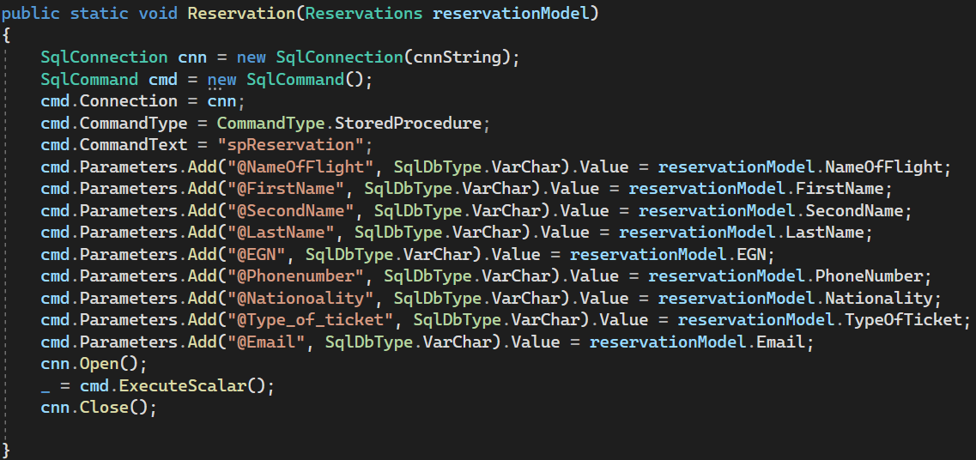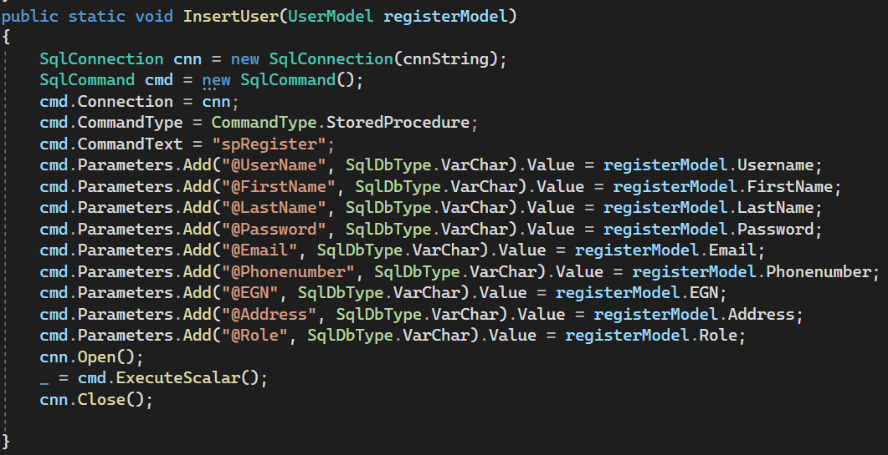 За начало на целия проект бях започнал с направата на моделите в уеб приложението. След като ги направих се фокусирах върху процедурите. Създадох процедурите в Microsoft SQL Server Management Studio.

6

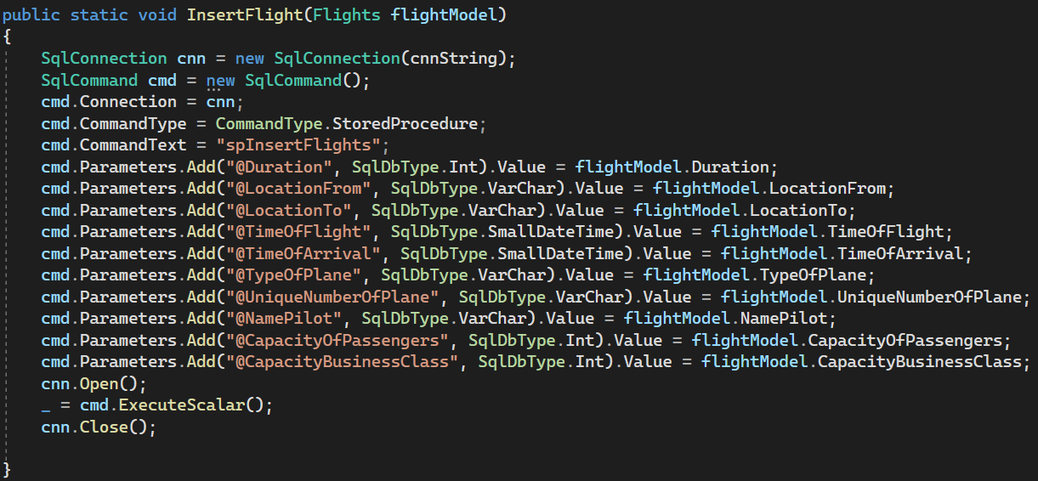 Реших да използвам процедури, защото са много по-безопасен начин за работа със заявки в Интернет пространството. След като бях направил заявките в базата данни, оставаше само да добавя клас в апликацията ми, където да ги извиквам.

Когато свърших с всичко това, започнах работа по изгледите, като използвах вградената функция във Visual Studio – да се направи изглед по даден модел. Като създадох изгледите се заех с дизайна им. Докато правих дизайна, също добавях и връзките на изгледа към контролера. За последно ми беше останало да се направи логика за системата с акаунти.

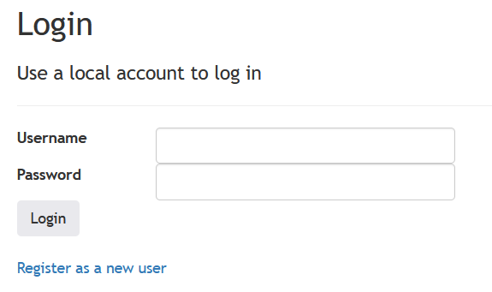

7

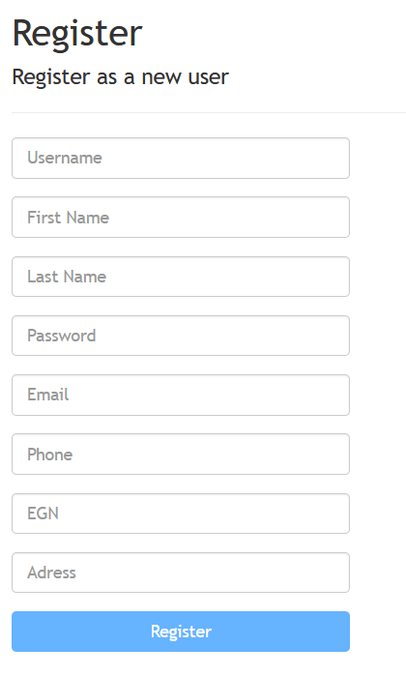

Тази система я направих като създадох свой клас, който да прави проверка с базата данни дали има потребител с това име и парола, и ако има да запазва ролята му в сайта, докато не излезе от профила си. Като за официален край на проекта направих филтрирането и записването на информация.

8

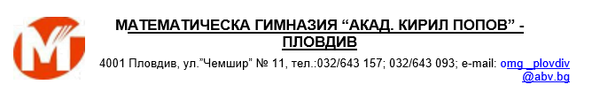

**ЗАКЛЮЧЕНИЕ**

Уеб приложението е готово и функционално. Мисля, че може би има нормална защита против хакери и злонамерени потребители, тъй като съм направил така, че паролите в базата данни да бъдат **Encode – вани** при регистрация.

Също така съм сложил за всеки **ActionResult** авторизация, която не позволява достъпа на потребител без авторизиран профил до други страници, независимо дали има **URL – а** им.

**БЪДЕЩЕ**

Проектът може още много да се развива и ще бъде. Желанието ми е да оптимизирам колкото мога вече създадения сайт, за да е достъпен за повече потребители. След като съм подредил кода, отново ще добавям нови неща.

9

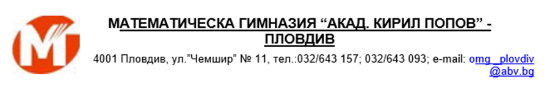**Външни препратки, референции и линкове**

Използвани технологии:

- **Dapper**: <https://www.nuget.org/packages/Dapper/>;

- **Git**: <https://github.com/AleksGeorgiev05/Airport-Website>

За автора:

- **GitHub**: <https://github.com/AleksGeorgiev05>

Профили в сайта:

**Admin**: Username – admin, Password – admin31

**Employee**: Username – employee, Password – 123

**User**: Username – user, Password - 432423

10